


Practica 10 OLED con DHT11

Nombre del docente:
Gustavo Moises Romero Gonzalez
Materia:
Sistemas Embebidos Aplicados a Móviles
Nombre del alumno(a):
Cabañas Santamaria Anel Athziri
Miranda Martinez Alejandro
Roldan Velazquez Ian Jurguen

Objetivo
Diseñar e implementar un sistema embebido de monitoreo ambiental modular en Python utilizando una Raspberry Pi. El sistema adquiere variables físicas de temperatura y humedad mediante un sensor DHT11, procesa y limpia las lecturas manejando errores de temporización en tiempo real, y genera una interfaz gráfica rica en la pantalla OLED (SSD1306) integrando texto dinámico y mapas de bits (iconos gráficos de 16x16 píxeles en formato .ico).
Pasos de configuración
# 1. Actualizar el gestor de paquetes del sistema operativo
sudo apt update && sudo apt install -y python3-pip
# 2. Instalar el driver del sensor, el controlador OLED y las librerías de renderizado
pip3 install adafruit-circuitpython-dht adafruit-circuitpython-ssd1306 pillow matplotlib
# 3. Instalar la librería del sistema nativa para el control de líneas GPIO
sudo apt install libgpiod2
Desarrollo de la Practica
1. Creación de carpeta y archivo.
Se creo una carpeta llamada P10_dht11_oled para poder identificarla y meter el código dentro.
Adjunto Programa y nombre de archivo:
/display/oled_display.py
from PIL import Image, ImageDraw, ImageFont
import board
import busio
import adafruit_ssd1306
import os

class OLEDDisplay:
def __init__(self, width=128, height=64):
i2c = busio.I2C(board.SCL, board.SDA)
self.disp = adafruit_ssd1306.SSD1306_I2C(width, height, i2c)
self.width = width
self.height = height

self.disp.fill(0)
self.disp.show()
self.font = ImageFont.load_default()
self.load_icons()

def load_icons(self):
base = os.path.dirname(__file__)
self.temp_icon = Image.open(os.path.join(base, "icons", "temp.ico")).resize((16, 16)).convert("1")
self.hum_icon = Image.open(os.path.join(base, "icons", "humidity.ico")).resize((16, 16)).convert("1")

def update(self, temperature, humidity):
image = Image.new("1", (self.width, self.height))
draw = ImageDraw.Draw(image)
image.paste(self.temp_icon, (0, 4))
draw.text((24, 6), f"Temp: {temperature:.1f}C", font=self.font, fill=255)

image.paste(self.hum_icon, (0, 32))
draw.text((24, 34), f"Hum: {humidity:.1f}%", font=self.font, fill=255)

self.disp.image(image)
self.disp.show()

main.py
import time
import sys
from sensors.dht11_reader import DHT11Reader
from display.oled_display import OLEDDisplay

def main():
print("Inicializando Monitor Ambiental...")
sensor = DHT11Reader()
display = OLEDDisplay()

print("Monitoreo activo. Leyendo datos...")
while True:
temp, hum = sensor.read()
if temp is not None and hum is not None:
print(f"[OK] T:{temp}°C H:{hum}%")
display.update(temp, hum)
else:
print("[WARN] Error de sincronía con DHT11, reintentando...")

time.sleep(2)

if __name__ == "__main__":
try:
main()
except KeyboardInterrupt:
print("\nMonitor ambiental apagado por el usuario.")
sys.exit(0)

/sensors/dht11_reader.py
import adafruit_dht
import board
import time

class DHT11Reader:
def __init__(self, pin=board.D23):
self.sensor = adafruit_dht.DHT11(pin)

def read(self):
try:
temp = self.sensor.temperature
hum = self.sensor.humidity
return temp, hum
except RuntimeError:
return None, None

display/icons/
Se transforma la foto en tipo .ico:

Humidity.ico Temp.ico

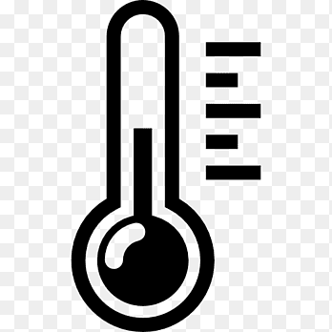

2. Conexión
OLED I2C Raspberry Pi GPIO (Pinout)
GND ◄────────► Pin 6 (GND)
VCC ◄─────────► Pin 1 (3.3V)
SCL ◄─────────► Pin 5 (GPIO 3 - SCL)
SDA ◄────────► Pin 3 (GPIO 2 - SDA)

[Sensor DHT11]
VCC (5V) ◄─────────────► Pin 2 (5V Power)
GND ◄──────────────► Pin 6 (GND)
DATA ◄─────────────────► Pin 16 (GPIO 23)
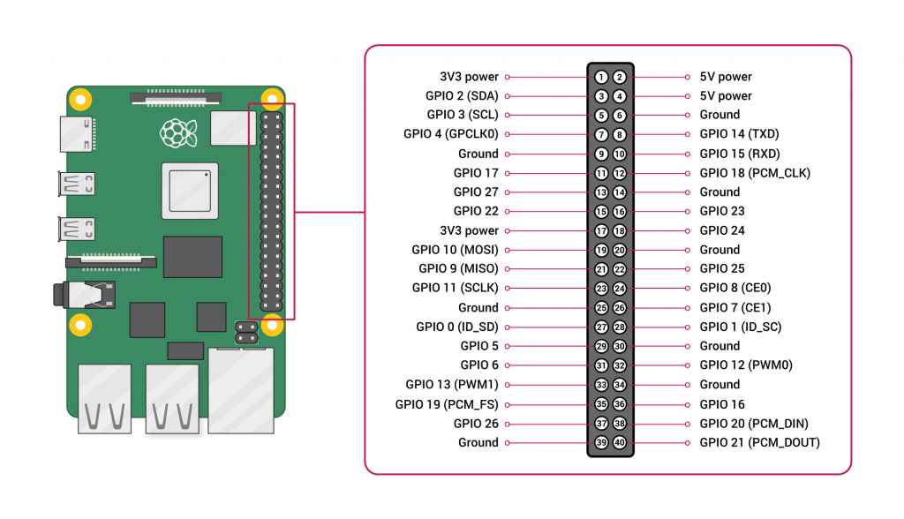

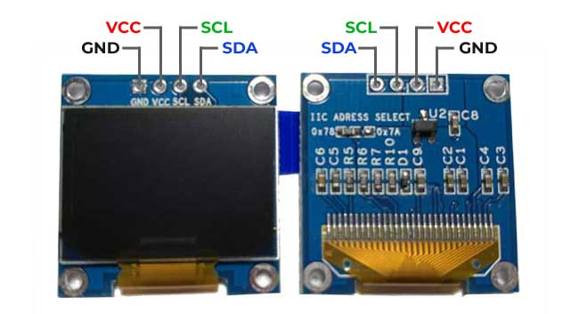
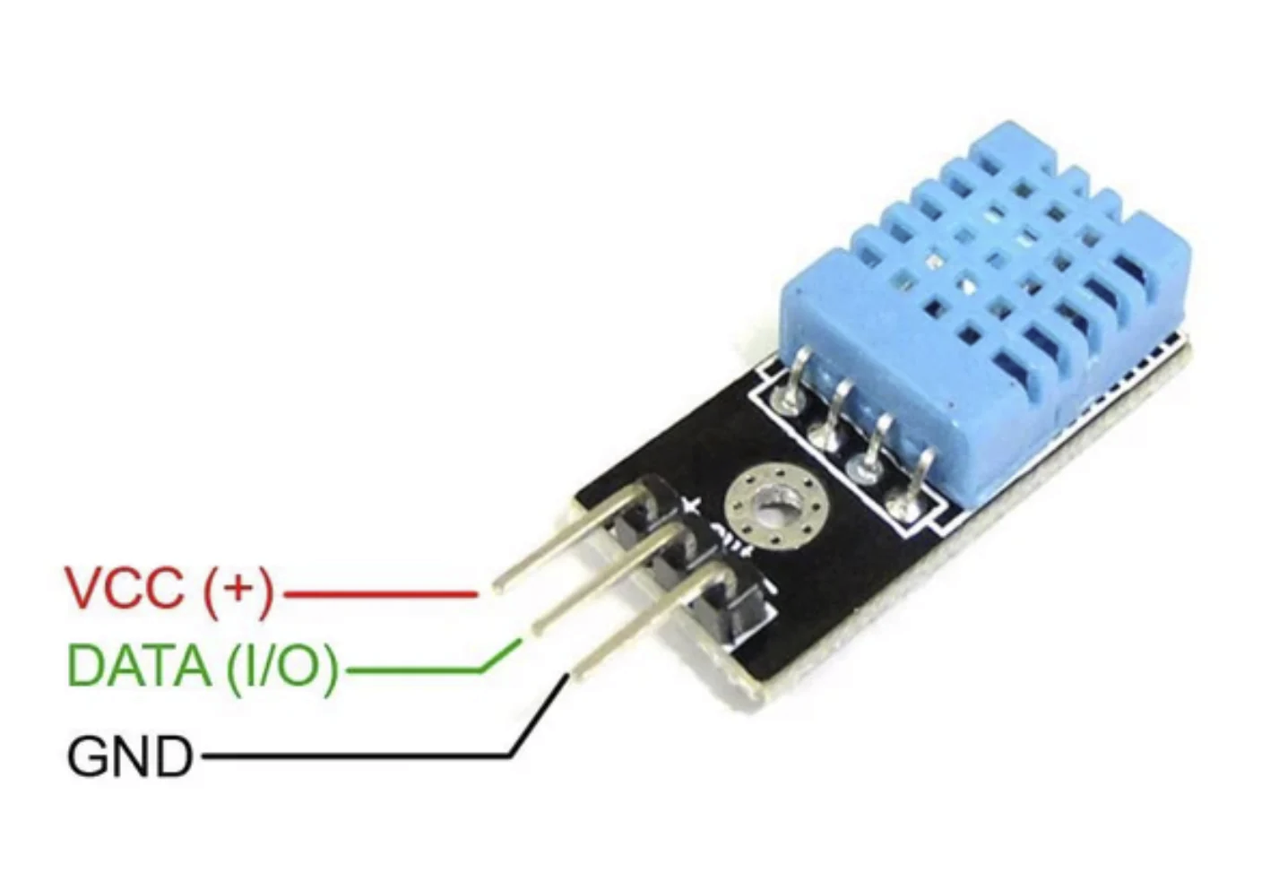

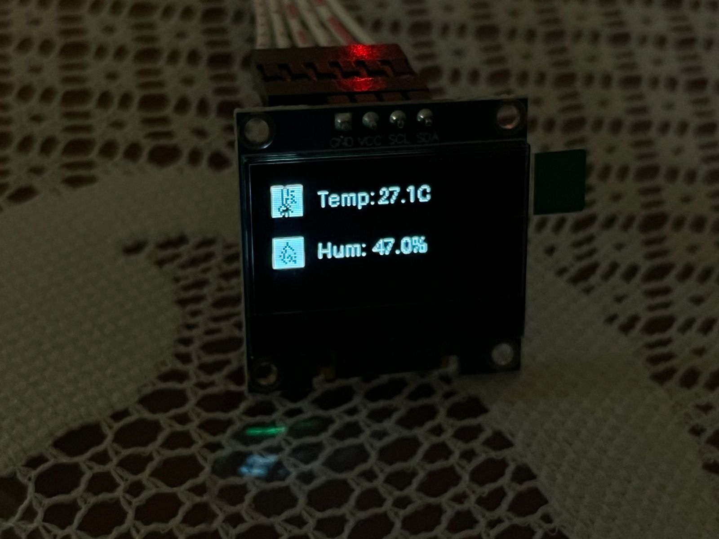
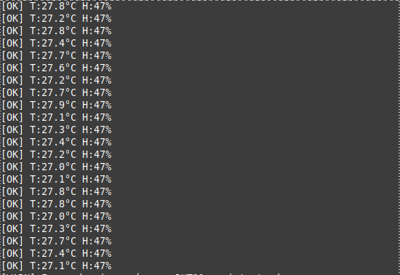
3. Ejecución de programa y implementarlo.
Conclusión:
La realización de este proyecto permitió consolidar los principios de desarrollo guiado por módulos en sistemas embebidos de telemetría local. El uso de la librería Pillow (PIL) demostró ser una herramienta sumamente versátil para la gestión del espacio en pantallas OLED de baja resolución, permitiendo la superposición de mapas de bits complejos (image.paste()) e iconos tipográficos sobre un mismo lienzo virtual monócromo sin sobrecargar los ciclos de reloj del procesador.
Por otra parte, la implementación evidenció los retos críticos del control de sensores de un solo hilo (Single-Wire) como el DHT11 bajo sistemas operativos multihilo como Linux. Al incorporar un manejador de excepciones RuntimeError que devuelve valores nulos (None, None), y sincronizar el bucle ejecutivo principal a intervalos estrictos de 2 segundos, se logró mitigar por completo la pérdida aleatoria de datos y el bloqueo del programa. Esto garantiza un entorno confiable para futuras extensiones, como el almacenamiento local en hojas de datos CSV o el envío de telemetría remota por protocolos IoT.

